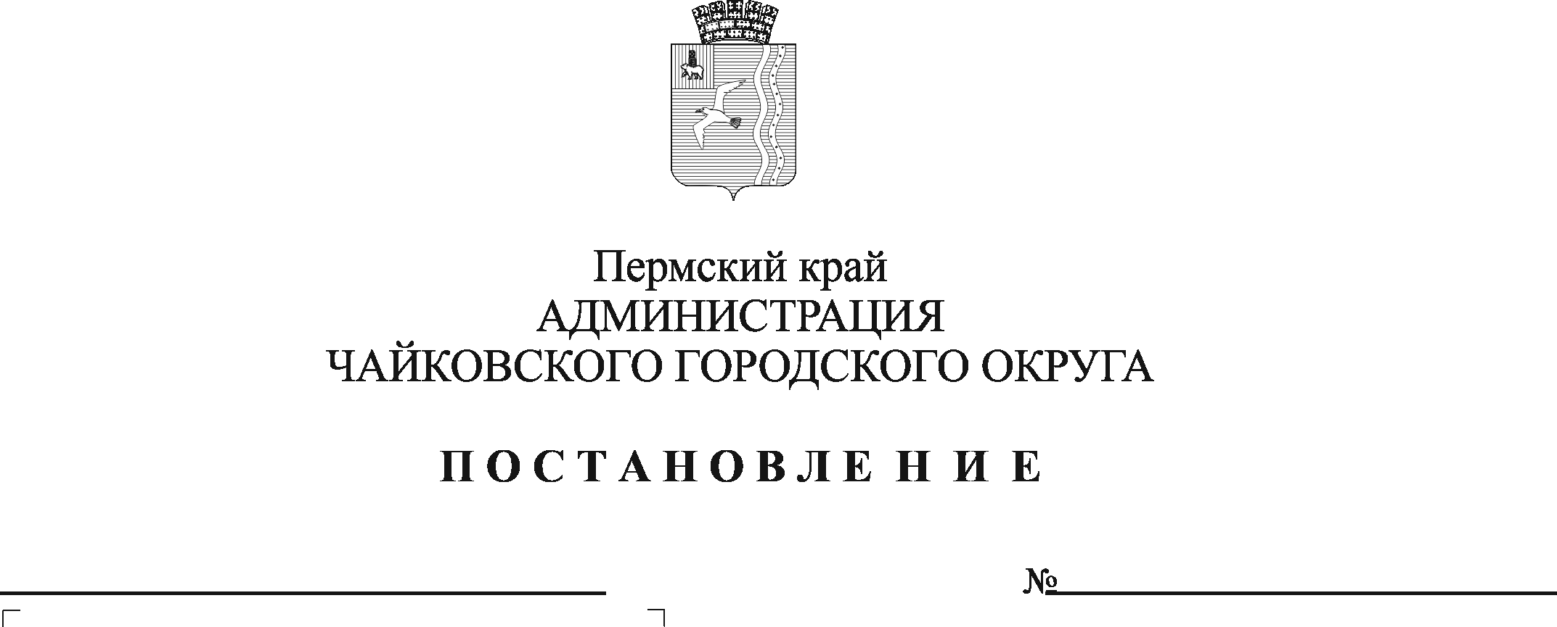
О внесении изменения в пункт 1.3.1. административного регламента по предоставлению муниципальной услуги «Информационное обеспечение физических и юридических лиц на основе документов Архивного фонда Российской Федерации и других архивных документов, предоставление архивных справок, архивных выписок, копий архивных документов», утверждённого постановлением администрации Чайковского городского округа от 21 декабря 2021г. № 1366

В соответствии с Федеральным законом от 6 октября 2003 г. № 131-ФЗ «Об общих принципах организации местного самоуправления в Российской Федерации», Федеральным законом от 27 июля 2010 г. № 210-ФЗ «Об организации предоставления государственных и муниципальных услуг», Уставом Чайковского городского округа
ПОСТАНОВЛЯЮ:
- Внести в абзац девятнадцатый пункта 1.3.1. административного регламента по предоставлению муниципальной услуги «Информационное обеспечение физических и юридических лиц на основе документов Архивного фонда Российской Федерации и других архивных документов, предоставление архивных справок, архивных выписок, копий архивных документов», утверждённого постановлением администрации Чайковского городского округа от 21 декабря 2021г. № 1366 (в редакции постановлений от 30.05.2022 № 581, от 26.10.2022 № 1164) изменение, изложив его в следующей редакции:
«Адреса электронной почты для направления обращений по вопросам предоставления муниципальной услуги:
- archivetchaik@yandex.ru;
- mbu-arkh@chaykovsky.permkrai.ru.».
2. Опубликовать постановление в газете «Огни Камы», разместить на официальном сайте администрации Чайковского городского округа.
3. Постановление вступает в силу после его официального опубликования.

Глава городского округа –
глава администрации
Чайковского городского округа Ю.Г. Востриков

